

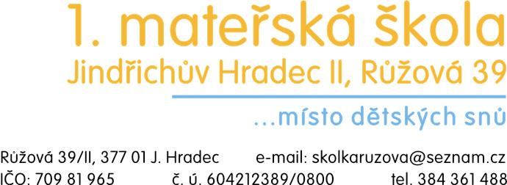

**Výběrové řízení na pracovní pozici – učitelka mateřské školy**

Ředitelka 1.mateřské školy Jindřichův Hradec II, Růžová 39 vyhlašuje výběrové řízení na pracovní pozici

**Učitelka mateřské školy**

**Termín nástupu : 1. prosinec 2023 nebo 1. ledna 2024**

**Smlouva na dobu určitou se zkušební dobou 3 měsíce.**

**Úvazek : 100%**

**Požadavky na uchazeče :**

* Požadované vzdělání: předpoklady pro výkon činnosti pedagogického pracovníka dle zákona o pedagogických pracovnících 563/2004 Sb., ve znění pozdějších předpisů
* Znalost zákona č. 561/2004 Sb., o předškolním, základním, středním, vyšším odborném a jiném vzdělávání (školský zákon) a souvisejících právních předpisů, ve znění pozdějších předpisů - schopnost systematické výchovně vzdělávací práce, samostatného řešení problémů, organizační schopnosti, znalost metodiky výuky - respekt k zavedené dobré organizační, komunikační a rozhodovací praxi v prostředí mateřské školy
* Strukturovaný životopis s uvedením kontaktních údajů
* Žádost – motivační dopis
* Trestní bezúhonnost

**Podmínky pro zařazení zájemce do výběrového řízení :**

V případě zájmu o tuto pozici zašlete Váš strukturovaný životopis elektronicky na e-mail : [skolkaruzova@seznam.cz](mailto:skolkaruzova@seznam.cz) ,do datové schránky : ywgmvwj nebo poštou na adresu mateřské školy do **17.10.2023**

**Forma výběrového řízení :**

První kolo výběrového řízení bude realizováno vyhodnocením písemných dokumentů. Vybraní uchazeči budou pozváni k ústnímu pohovoru.